Сутність покоління Z

Соціологи виділяють покоління X, Y і Z. Прочитавши цю статтю, ви дізнаєтеся, яких людей слід відносити до того чи іншого з них, а також які особливості кожної з цих груп. Звичайно, лише досить умовно можна виділяти покоління Х, У, Z. Однак у кожного з них є свої характерні ознаки, за якими вони відрізняються один від одного. Теорія поколінь XYZ сьогодні стає дуже популярною. Пропонуємо читачам познайомитися з нею. Почнемо з самої старшої групи, яку виділяє теорія поколінь.

Покоління Z
До недавнього часу до покоління Y також відносили і людей, які народилися до ранніх 2000-х. І лише зараз, після ряду досліджень, багато університетські журналісти і професора, усвідомлюючи нелогічність «древа поколінь», почали розуміти, що об'єднувати в одну групу сьогоднішніх двадцяти - тридцятирічних некоректно, так як видно значні відмінності між ними.

Покоління Z - люди, які народилися на початку 1990-х і 2000-х роках. Вважається, що на їх соціальний та філософський світогляд вплинула світова економічна криза, розвиток мобільних технологій, Веб 2.0. Представники його вважаються дітьми покоління Х, а іноді і Y.

Принципова властивість нового покоління

Принципова властивість нового покоління полягає в тому, що у нього в крові високі технології. З ними воно звертається на зовсім іншому рівні, ніж навіть представники Y. Це покоління народилося в епоху постмодернізму та глобалізації. Воно акумулювало риси попередників, близьких по часу, а також риси, які ми вже відчуваємо, але поки ще не в стані точно сформулювати. Зробити це нам буде легше років через 10-20. Однак "будівельним матеріалом" є заперечення ієрархії, нахабство, нарцисизм і егоїзм.

Можливі сценарії для покоління Z
Поки ще непросто заглянути за горизонт, для того щоб зрозуміти, навіщо ці якості потрібні еволюції людини. Цілком ймовірно, що вони почнуть обслуговувати щось не до кінця зрозуміле навіть сьогоднішніми тридцятилітніми. Можна робити в даний час тільки боязкі припущення про те, що, перехворівши хворобами, це звинувачена у нарцисизм і егоїзмі покоління зробить кроки до збалансованого стилю життя майбутнього. Для нього характерна робота для суспільної користі і творчого задоволення, створення сім'ї з особисносних почуттів, а не тому, що бути одному вважається непристойним у суспільстві, рішення завести дитину не для того, щоб у старості уникнути самотності, а щоб передати йому життєві цінності. Для покоління Z можливі також негативні сценарії.
Може багато чого прояснити лише час. Адже найстаршим представників цього покоління ледь виповнилося 18 років. Однак вони вже користуються дурною славою. Маркетингові компанії та ЗМІ оголосили, що це покоління "екранозалежне", а концентрація уваги у них дуже погана. На їх плечі також звалюють порятунок світу і необхідність виправлення помилок минулого.
Зазначимо, що теорія поколінь часто не має достатньої наукової точністю, і дослідження в цій області - заплутаний процес. Це стосується і останніх наукових статей. Багато недавні дослідження, тема яких - теорія поколінь, сповнені стереотипів та упереджень. Представники покоління Z не заслуговують такого несправедливого ставлення. Вже зараз ця група становить близько чверті населення, а вже до 2020 року близько 40% споживачів буде припадати саме на неї. Тому для компаній вкрай важливо зрозуміти це покоління.
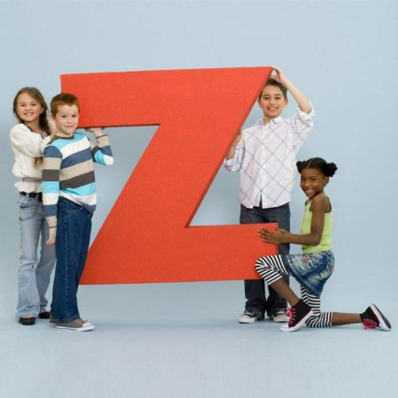

"Восьмисекундні фільтри"
Якщо вірити недавнім дослідженням, то можна відзначити, що в покоління Z тривалість уваги скоротилася до 8 секунд. Вони не можуть зосередитися ні на чому більш тривалий час. Однак правильніше було б говорити, скоріше, про «восьмисекундних фільтрах». Представники цього покоління виросли в світі, в якому можливості просто безмежні, а ось часу на все не вистачає. Саме тому вони адаптувалися до необхідності дуже швидко оцінювати і просіяти величезні обсяги інформації. У мобільних додатках і мережі інтернет вони покладаються на секції і вкладки, де зібрано найбільш свіжий і популярний контент.

Слідування за кураторами
Представники цього покоління слідують за кураторами. Вони довіряють їм, намагаючись зрозуміти, де знаходиться найбільш адекватна інформація і кращі розваги. Всі ці інструменти необхідні покоління Z для того, щоб зменшити потенційний вибір з безлічі варіантів.
Однак якщо ця група вважала що-небудь гідним своєї уваги, її представники можуть стати відданими справі і дуже зосередженими. Інтернет в їх епоху дозволив будь-яку тему глибоко вивчати і пізнавати дуже багато чого від своїх однодумців.
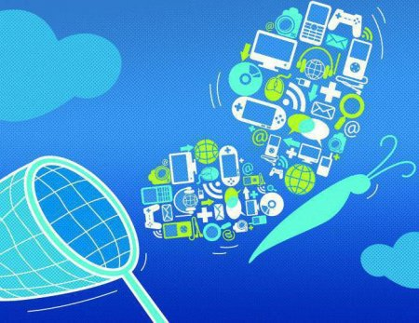
Для того щоб завоювати їхню увагу і подолати ці фільтри, слід забезпечити переживання, приносять негайну користь і є дуже захоплюючими.

Соціальні взаємодії
Покоління Z медіа часто малюють як групу жителів Мережі, соціально невмілих. Люди більш старшого віку не можуть зрозуміти, для чого молодь стільки часу проводить в онлайні. Проте насправді це покоління відчуває величезний тиск: їм необхідно вміти керувати одночасно і професійними і особиснисними брендами для того, щоб зуміти вписатися в реальність і виділитися при цьому.

Вплив соціальних медіа

Покоління Z на особисносному рівні прагне бути негайно прийнятим соціальними медіа. Саме тут проходять важливі бесіди, знаходяться їхні однолітки. З допомогою соціальних медіа вони управляють декількома особами для того, щоб зуміти задовольнити кожну з аудиторій, а також зменшити ризик конфлікту.
Покоління "зет" на професійному рівні дуже уважно ставиться до негативних стереотипів, які переслідують покоління Y. Його представники прагнуть виділитися здатністю виживати і старанно працювати в офлайні.
Покоління Z знаходиться між двома силами: соціальні медіа йому необхідні для того, щоб будувати особисті бренди, однак воно не хоче, щоб соцмережі визначали те, ким його представники є насправді. Ті, хто належить до покоління Z, прагнуть до схвалення суспільства, проте не хочуть бути диференційованими в сенсі професії.

Підприємницький дух
Покоління Z медіа охрестили також "підприємницьким поколінням". При цьому підкреслюється бажання їх представників будувати свої стартапи, а не бути зануреними в корпоративну рутину. Хоча це покоління цінує роботу на себе, багато людей з групи Z прагнуть уникати ризику. Вони прагматичні і практичні. Підприємницький дух, нібито властиві їм, - це, швидше, своєрідний механізм виживання, ніж ідеалістична гонитва за багатством або статусом.
Якщо покоління Y нерідко критикували за те, що люди з цієї групи недостатньо зосереджені, то представники Z хочуть планувати надовго вперед. Батьки, що належать до Х (індивідуалісти, які покладаються на себе), сильно вплинули на них. Вони бажають уникнути помилок, зроблених їхніми попередниками з групи Y.
Для того щоб позбутися від властивої їм тривоги, вони хочуть знайти роботу в зростаючих галузях, не дуже активно автоматизуються: медицині, освіті, продажу і т. д. При цьому вони розробляють запасні варіанти для того, щоб застосувати їх у разі якщо ринок праці швидко зміниться.

Істина посередині
Суспільство схильне або критикувати молодість за те, що вона щось робить інакше, або романтизувати її. Проте в дійсності зорро-покоління (Z) знаходиться десь посередині. Його представники стикаються з проблемами, що виникають на певному життєвому етапі у всіх: розлука з батьками, початком кар'єри, формуванням своєї ідентичності. Однак їм доводиться робити це в стрімку технологічну епоху.

